终端输入python3，进入交互式环境，exit（），退出交互式环境

++++++++++++++++++++++++++++++++++++++++++++

help() --------------

modules ----------------蹦出来一堆字符。

会显示help> ---------------是交互帮助模式

quit -----------------退出交互帮助模式

++++++++++++++++++++++++++++++++++++++++++++

Python 3 提供了一个脚本叫做 2to3。学习它。喜欢它。使用 它。用2to3移植代码到Python 3是一个有关2to3工具能够自 动整理的所有东西的参考手册。

**++++++++++++++++++++++++++++++++++++++++++++++++++++**

**啥叫浮点型？？**



**+++++++++++++++++++++++++++++++++++++++++++++++++++++**

**有关运算**

**左侧变量名（print），右侧字符串（name）**

**变量名：不能是python保留字或关键字；建议英文大小写；可下划线，数字，unicode字符，（汉语词汇、大小写英文）；不能以数字开头++++++++++++++++++++++++++++++++++++++++++++++++++++++**

**变量名不能起成这样**

**参考下图(终端)**

**+++++++++++++++++++++++++++++++++++++++++++++++++++++++**

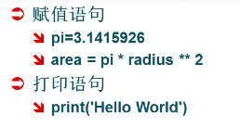

**++++++++++++++++++++++++++++++++++++++++++++++++++++++++**

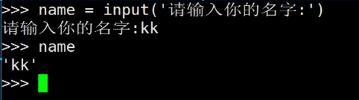

**‘XX’：字符串**

**XX：变量**



**++++++++++++++++++++++++++++++++++++++++++++++++++++++++**



**浮点数，是不精确的**

**++++++++++++++++++++++++++++++++++++++++++++++++++++++++**

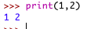

**逗号。——————出来数字是空格**

**++++++++++++++++++++++++++++++++++++++++++++++++++++++++**

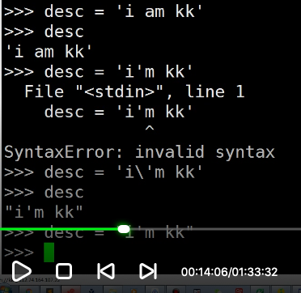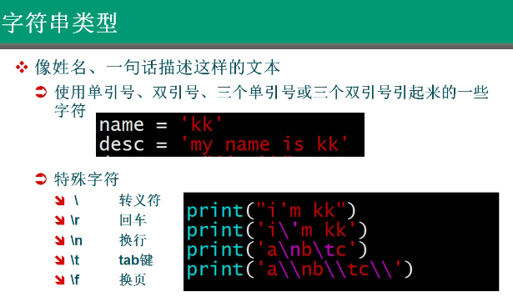

**回车：光标回到最左侧**

**++++++++++++++++++++++++++++++++++++++++++++++++++++++++**

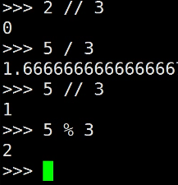

**除法：/**

**整除//：不要小数**

**余数%：5除以三余2**

**几次方：5的x次方：5 ** x**

**（终端）**

**++++++++++++++++++++++++++++++++++++++++++++++++++++++++**



**’’’：（仨啥都行）换行**

**\：换行or转译**

**如果真的要打\，那就打两个\**



**r：原样字符串，表达原来的，但是不能搞定单引号里有单引号这种的**

**（）括弧内的词的类型**

**整数int ，小数float**

**++++++++++++++++++++++++++++++++++++++++++++++++++++++++**

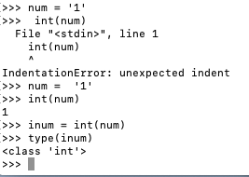 **某种格式后加（）---转变为相应格式**

**++++++++++++++++++++++++++++++++++++++++++++++++++++++++**



**（后面有’）没写）++++++++++++++++++++++++++++++++++++++++++++++++++++++++**



**sage是str，而age不是。所以’kk’可以+sage**



**++++++++++++++++++++++++++++++++++++++++++++++++++++++++**



**乘法表作业：**

**range的最后一个数。取到它之前，比如（1，10），是取到9**

**包括b的取值也是如此（1.乘法表作业）**

**++++++++++++++++++++++++++++++++++++++++++++++++++++++++**

end=’ ’表结尾，带空格

print（’\n’）：转行